**考勤**

用户手册

**成都致学教育科技有限公司**

**2018年6月**

**修订历史记录**

|  |  |  |  |  |  |
| --- | --- | --- | --- | --- | --- |
| 序 | 修改人 | 修改描述 | 批准人 | 生效日期 | 版本 |
| 1 | 吴琼 |  |  | 2018/6/13 | V1.0 |
| 2 | 刘桂贤 | 考勤二期优化 |  | 2018/8/6 | V2.0 |
| 3 |  |  |  |  |  |

**目录**

一、 周计划列表 3

二、 新建周计划 3

1.考勤类型 3

2.考勤地点 4

2.1学校 4

2.2宿舍 4

3.选择范围 4

3.1走读生考勤 4

3.2住校生考勤 4

3.3教师考勤 5

4.通用项目 5

4.1考勤计划名称 5

4.2有效期 5

4.3考勤时间计划 6

4.4时间分配 7

三、 编辑周计划 8

四、 删除周计划 8

五、 推送设置（手动） 8

六、 周计划列表-----统计 10

七、 考勤计划----考勤统计 11

八、 考勤----手机端 12

## 周计划列表

周计划列表，按照考勤名称、考勤类型、有效期、地点、操作，显示每个计划的信息。

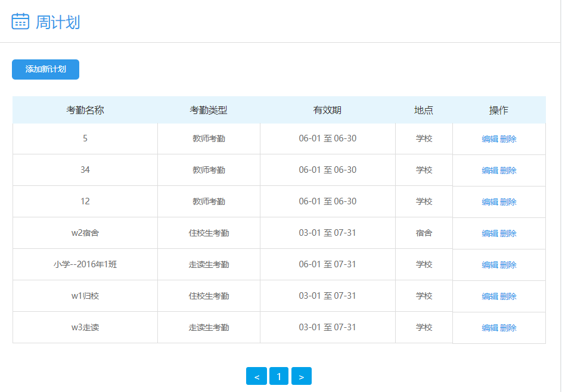

## 新建周计划

点击添加新计划，进入新建页面。

### 1.考勤类型

考勤类型可根据参与考勤的人员不同，分为走读生考勤、住校生考勤和教师考勤。

### 2.考勤地点

#### 2.1学校

走读生、住校生和教师的考勤地点都有学校。

#### 2.2宿舍

只有住校生的考勤地点有宿舍。

### 3.选择范围

走读生、住校生和教师考勤计划，参与考勤的人员不同，选择范围不同。

#### 3.1走读生考勤

按照学段、年级、班级的从属关系，可逐层展开，勾选的最小范围为班级。参与考勤的为班级中的所有走读生。一个班级只能参与到一个走读生考勤计划中，故参与过某考勤计划的班级，在新建考勤计划时，复选框为灰显不可勾选状态。

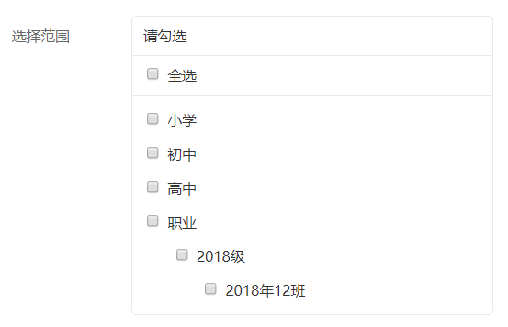

#### 3.2住校生考勤

全校的住校生考勤统一管理，各个不同班级的学生，在标记为住宿生后，不会再参与班级考勤，即一名学生的属性，在走读生和住校生中二选一。住校生的考勤范围为学校的全体住校生。

由于考勤原则为，一个人在一个考勤地点只能参与一个考勤计划，住校生是统一管理，所以一个学校的住校生考勤计划，学校考勤、宿舍考勤都只能各存在一个。

#### 3.3教师考勤

教师的选择范围，为学校的全体教师。根据考勤原则，参与过某考勤计划的教师，在新建考勤计划时，复选框灰显不可再选。

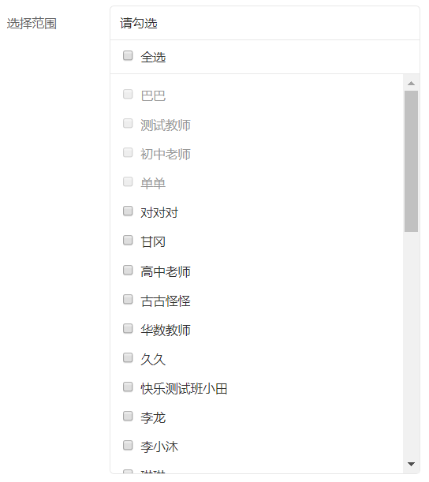

### 4.通用项目

其他不同考勤类型通用的计划项目点：

#### 4.1考勤计划名称

限制最多可输入20字。

#### 4.2有效期

填写该计划开始和结束的日期，年度重复默认选中。年度重复，即第二年同日期默认仍执行此考勤计划。

#### 4.3考勤时间计划

考勤时间计划样式按照考勤地点，分为学校考勤样式和宿舍考勤样式。

##### 4.3.1学校

考勤地点为学校的考勤计划，考勤目标是人员在校期间出勤情况，由绿色标记在校时间段。

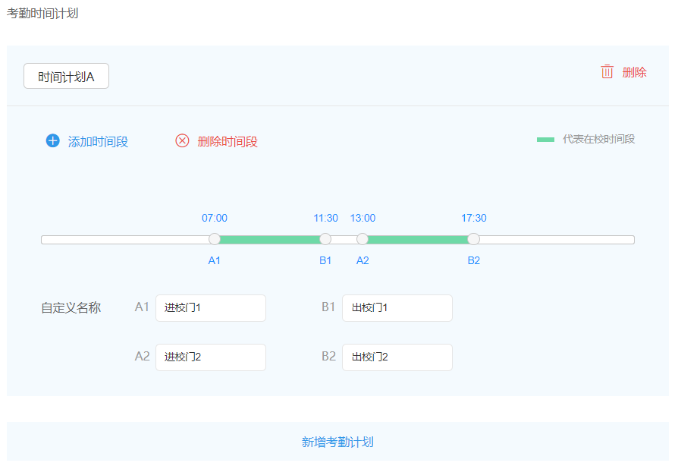

1. 时间计划A是针对一天中，考勤的具体时间安排。由于学校在不同星期，可能有不同的考勤标准，为此现阶段最多可存在7个时间计划A~G，最少保留1个。
2. 时间轴上每段绿色标记，表示此段时间需要为在校状态。A点为进校门考勤时间点，B点为出校门。显示的自定义名称最后表现在考勤统计列表中，此处自定义最多填写8个字。每个点的时间可通过拖动改变，或者手动输入时间。
3. 每天具体的考勤时间安排，可能分为上午下午晚课等不同时间段，现阶段最多可存在5个时间段，最少保留1个。

##### 4.3.2宿舍

考勤地点为宿舍的考勤计划，考勤目标是住校生归寝状态，由红色标记在宿舍时间段。

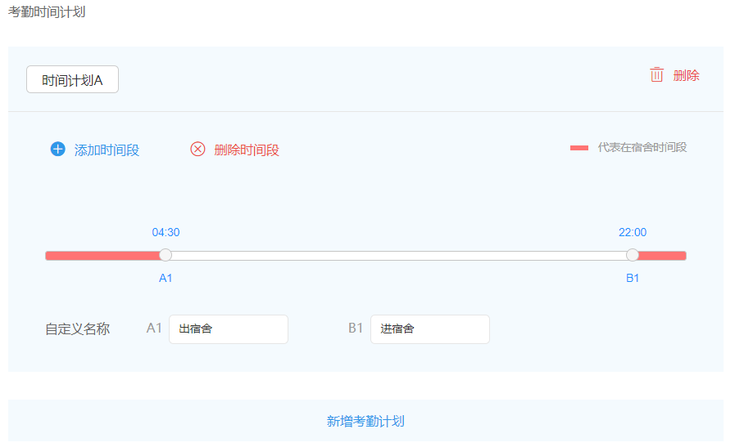

1. 可存在最多7个时间计划A~G，最少保留1个。
2. 时间轴上红色标记，表示此段时间需要为在宿舍状态。A点为出宿舍考勤时间点，B点为进宿舍。显示的自定义名称最后表现在考勤统计列表中，此处自定义最多填写8个字。AB时间可通过拖动改变，或者手动输入时间。
3. 住校生宿舍考勤，只需1个时间段即可满足考勤需求。

#### 4.4时间分配

将时间计划A~G具体分配到一周中的某天。当天按照所分配的时间计划执行考勤。

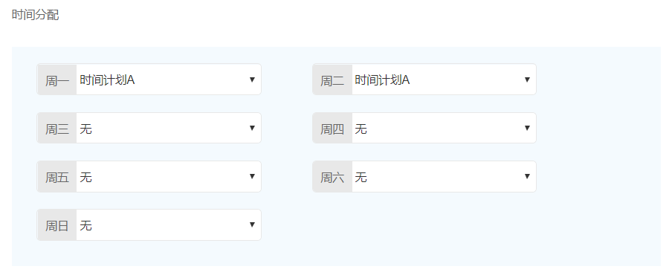

## 编辑周计划

点击编辑按钮，可进入编辑页面，对计划中的内容可修改。走读生和教师的选择范围，选择过的内容显示为勾选状态，可取消勾选。

## 删除周计划

点击删除按钮，可删除周计划，计划中所选的范围，可以释放，再新建计划时，释放的参与考勤的对象可重新选择。

## 推送设置（手动）

1.周计划列表，点击推送设置，进入推送设置页面。

点击新增推送，进入创建推送页面，如下图。

Ps：为了方便区别，把这个推送定义为“手动推送”。

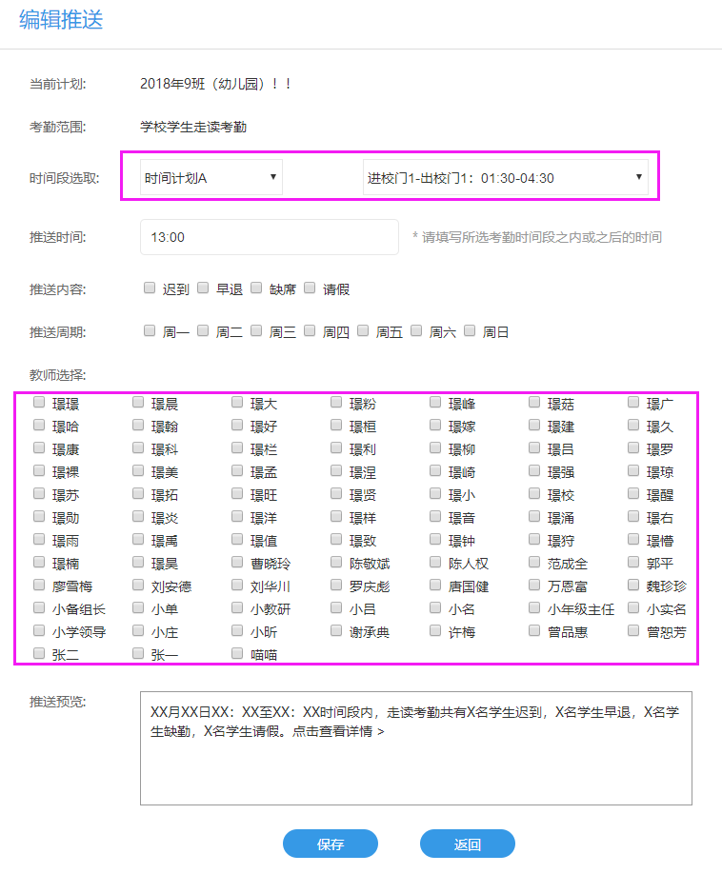

1）时间段选取：用户可以切换时间计划A--G，来选择对应的时间段，选定时间段后，设置的推送即是推送这个时间段的考勤数据。

2）推送时间：可以设置考勤时间段之内或之后的时间，如果设置之内的时间，则推送的是进校门的数据，如果设置之后的时间，则推送的是进校门和出校门的数据。

3）推送内容：必填项，可以单选或多选。

4）推送周期：必填项，可以单选或多选。勾选后，周循环推送。

5）教师选择：列出该学校下所有的教师，必填项，可以单选或多选。被勾选的教师都可以收到推送。

手机上，收到推送如下图：显示多少人迟到、早退、缺勤和请假。

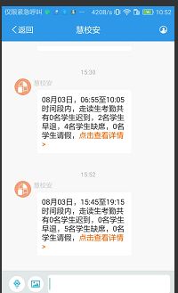 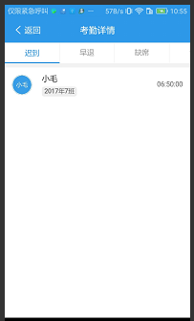

手动推送消息 消息详情页

点击进入，查看详情页。详情页，迟到/早退的学生显示姓名、班级、时间（打卡的时间）；请假/缺勤/归寝异常的学生显示姓名和班级；迟到/早退的教师显示教师姓名和时间；缺勤的教师仅显示姓名；

1. 自动推送

刚才文档描述的是手动推送，与之对应的是自动推送。

自动推送即为：考勤计划中，每个考勤时间段完成，在5分钟后，会给当前计划中参与考勤的班级班主任推送一个消息。

手机端收到推送消息如下图：

点击查看详情，跳到手机端新版考勤页面。

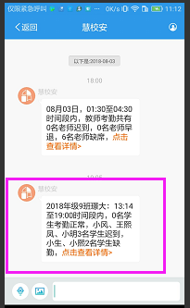 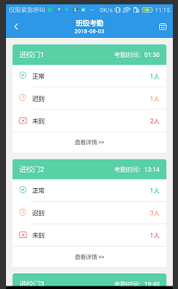

自动推送消息 新考勤页面

1. 编辑和删除推送（手动推送）

推送设置列表，已经创建的推送（手动），可以编辑删除。

编辑的规则与创建相同，编辑保存成功，按照新设定的内容进行推送。

删除推送后，将不再执行推送。

## 周计划列表-----统计

周计划列表页，点击统计，可以查看当前计划的考勤数据统计。

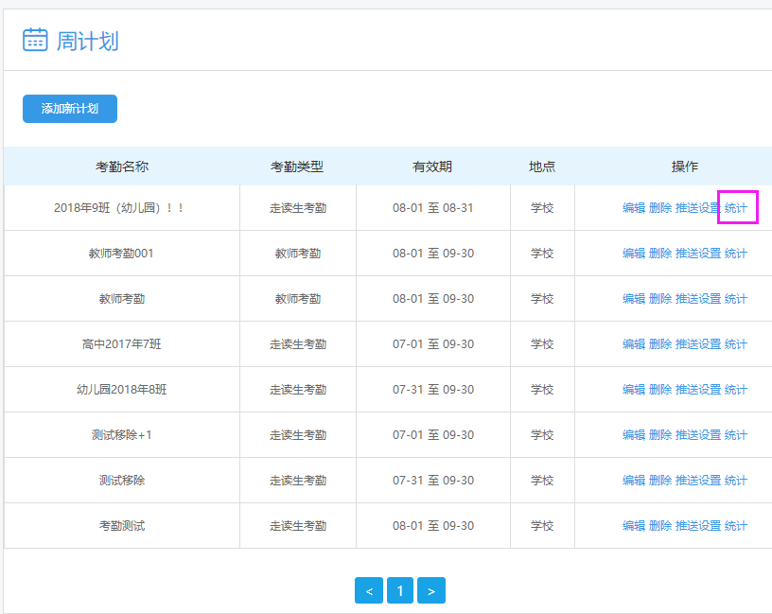

1. 默认显示一周的数据，可以按时间和考勤时间段搜索。
2. 列表排序默认按迟到次数倒序排序，可以手动设置点击箭头按照不同的维度排序。
3. 点击“数据导出”，可以导出当前页面的数据。
4. 点击“查看详情”，可以查当前人员的考勤记录。
5. 当时段选择为“全部”时，统计的数据为：当前计划中所有时段的累计。

Ps：统计的数量为次数，即每个时段只要有一次迟到/早退，数量就+1。

## 考勤计划----考勤统计

1.考勤计划，点击考勤统计进入，可以按班级查看学生的考勤数据。如下图;

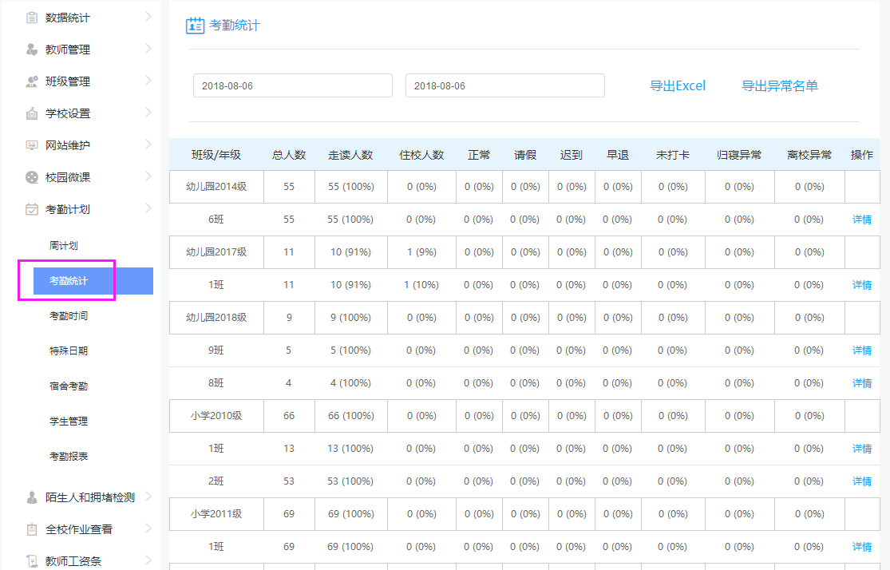

1. 默认显示当前的数据，可以按日期查询。
2. 点击“导出excel”，可以导出当前页面的数据。
3. 点击“导出异常名单”，可以导出当前页面所有考勤异常的学生名单。
4. 考勤数据为实时统计。
5. 统计的数量为次数，即每个时段只要有一次迟到/早退/未打卡，数量就+1。
6. 修改考勤计划，只影响当天及之后的考勤统计。
7. 点击“详情”，进入该 班级考勤详情页。
8. 班级考勤详情页
9. 考勤详情页，可以按班级和学生类型进行搜索，查看相应的考勤数据。
10. 可以按时间搜索 ，查看不同时间的考勤数据。
11. 点击“导出excel”，可以导出当前页面的数据。
12. 点击“查看详情”，可以查看当前人员的打卡记录。

## 考勤----手机端

考勤优化后，手机端页面更改，现在页面如下图：

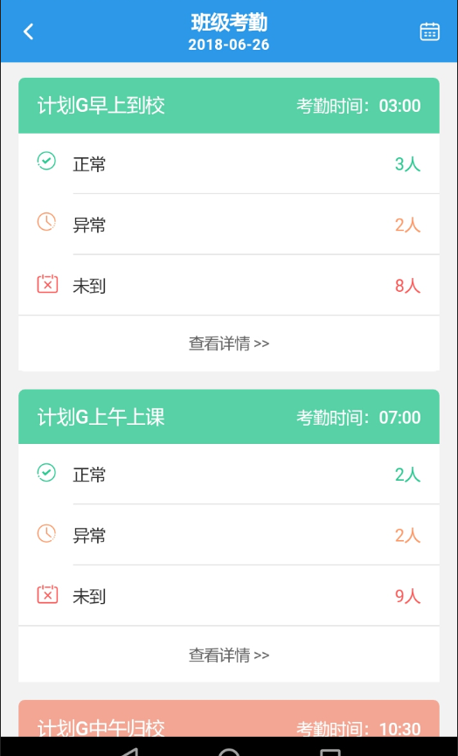

1. 每个考勤计划的考勤时间段只显示进校门的自定义名称和考勤时间。
2. 可以按时间进行查询，查看不同日期的考勤数据。
3. 显示当前时间段考勤正常、异常（迟到和早退）和未到的人数。
4. 当前考勤时间段时间还未开始，列表中状态显示为：未到考勤时间，无法点击进入查看详情。
5. 点击“查看详情”，进入详情页，可以查看该时间段每个学生的考勤情况。如下图所示：

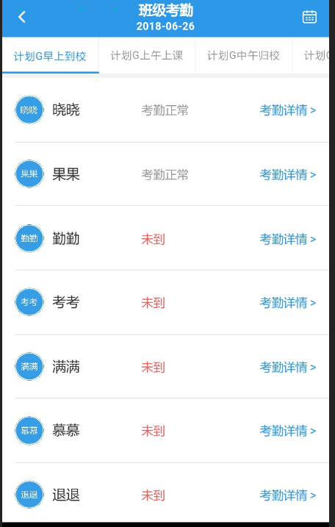

1. 点击“考勤详情”，进入该人员的考勤详情，该页显示他所有的打卡的记录。如下图：

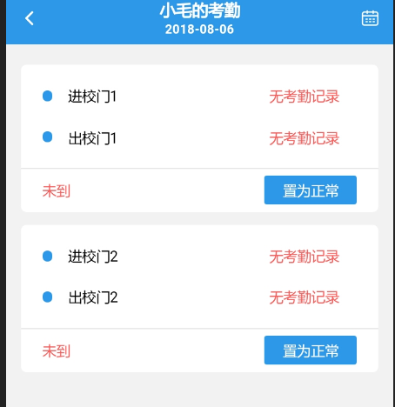

1. 可以按时间查询，查看不同的时间的考勤打卡记录。
2. 考勤异常的数据可以手动置为正常，点击“置为正常”，考勤状态即变成正常。

Ps：考勤未开始的时间无法手动置为正常。

**==文档结束==**